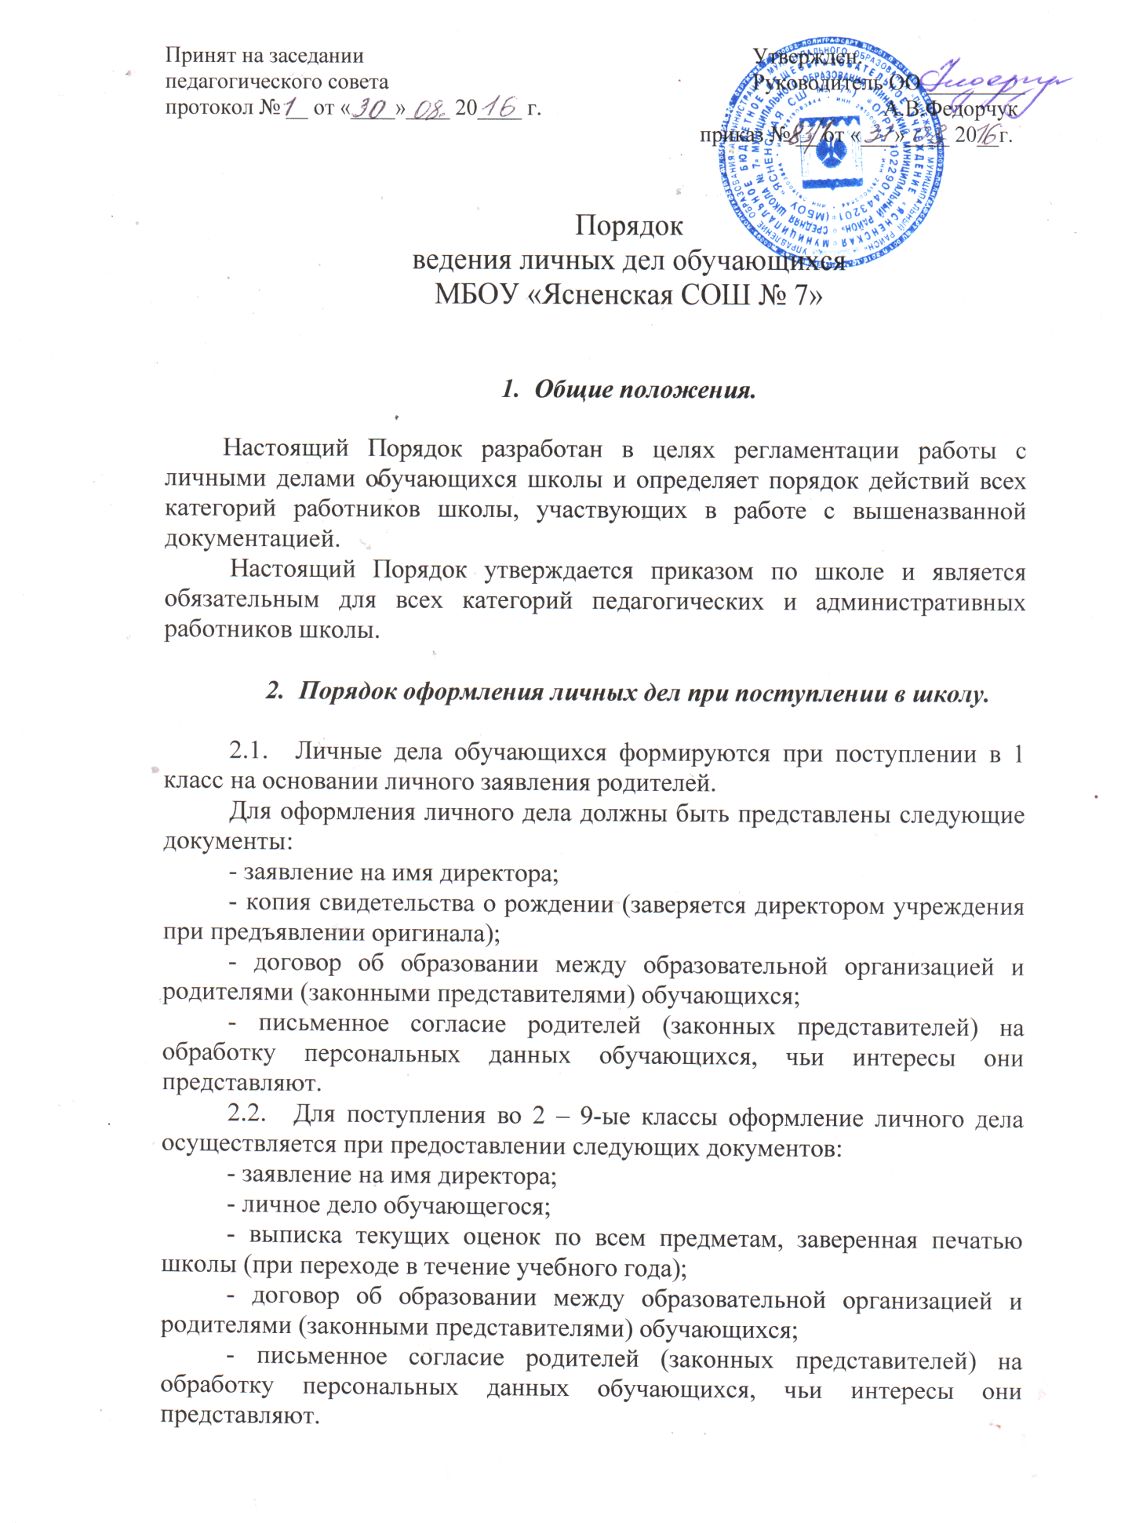
2.3. Для поступления в 10-й класс оформление личного дела осуществляется при предоставлении следующих документов:
- заявление на имя директора образовательной организации;
- аттестат об окончании основного общего образования;
- копия паспорта обучающегося (заверяется директором учреждения при предоставлении оригинала);
- договор об образовании между образовательной организацией и родителями (законными представителями) обучающихся;
- согласие на обработку персональных данных.
Для обучающихся, достигших возраста 14 лет, обязательным является предоставление копии паспорта.
2.4. Основанием для издания приказа «О зачислении» служит заявление родителей.
2.5. Личное дело ведется на всем протяжении учебы обучающегося.
2.6. Личное дело имеет номер, соответствующий номеру в алфавитной книге записи обучающихся (например, № К-5/2 означает, что обучающийся записан в алфавитной книге на букву «К» под № 5 во второй книге).
2.7. Личные дела обучающихся хранятся в кабинете секретаря в строго отведенном месте. Личные дела одного класса находятся вместе в одной папке и должны быть разложены в алфавитном порядке.
2.8. Контроль за состоянием личных дел осуществляется заместителем директора по УВР и директором общеобразовательной организации.
Проверка личных дел обучающихся осуществляется по плану внутришкольного контроля, не менее 1 раза в год. В необходимых случаях проверка осуществляется внепланово, оперативно.
Цели и объект контроля – правильность оформления личных дел учащихся.

3. Порядок работы классных руководителей
с личными делами обучающихся

3.1. Классные руководители проверяют состояние личных дел ежегодно в сентябре и мае текущего года на наличие необходимых документов.
3.2. Личные дела обучающихся ведутся классными руководителями. Записи в личном деле необходимо вести четко, аккуратно и только чернилами синего цвета. По окончании каждого года под графой «подпись классного руководителя» проставляется печать школы.
3.3. В личное дело обучающегося заносятся:
- общие сведения об обучающемся;
- фамилия, имя, отчество обучающегося;
- фамилия, имя, отчество матери и отца;
- наименование населенного пункта проживания, области, республики, района и улицы пишутся без сокращения, допускаются общепринятые сокращения, например: «улица» - «ул.», «поселок» - «пос.» и т.д.;
- дата и год рождения записываются арабскими цифрами, месяц рождения – словами;
- наименование учебного заведения записывается в соответствии с Уставом школы, при этом сокращения не допускаются;
- итоговые отметки за каждый учебный год заполняются ежегодно. Отметки проставляются арабскими цифрами. Исправления отметок не допускается. При необходимости исправления вносятся только по разрешению директора школы, подписываются им и заверяются печатью.
- Решения педсовета «Переведен в следующий класс» или «Оставлен на повторный год обучения» подписываются классным руководителем и заверяются печатью.
Все записи в личном деле производятся аккуратно и разборчиво пастой синего цвета. Применение пасты другого цвета не допускается. Личное дело нумеруется и записывается в алфавитной книге против фамилии обучающегося.
3.4. В папку личных дел класса вкладывается список класса с указанием фамилии, имени, номера личного дела, а также Ф.И.О. классного руководителя. Список меняется ежегодно. Если обучающийся выбыл в течение учебного года, то делается отметка о выбытии, указывается номер приказа.
3.6. Общие сведения об обучающихся корректируются классным руководителем по мере изменения данных.

- Порядок выдачи личных дел учащихся при выбытии из школы.

4.1. Выдача личного дела родителям обучающегося директором школы или уполномоченным им лицом при наличии приказа «О выбытии».
4.2. При выдаче личного дела вносится запись в алфавитной книге о выбытии, а родители или законные представители обучающегося ставят свою подпись в графе «отметка о выдаче личного дела».
4.3. В случаях, когда выбытие оформляется в течение учебного периода, классный руководитель составляет выписку текущих отметок за данный период.
4.4. Личные дела, на затребованные родителями, передаются в архив школы, где хранятся в течение 3 лет со дня выбытия обучающегося из школы.

